ГУАП

КАФЕДРА № 43

ОТЧЕТ   
ЗАЩИЩЕН С ОЦЕНКОЙ

ПРЕПОДАВАТЕЛЬ

|  |  |  |  |  |
| --- | --- | --- | --- | --- |
| доц., к.ф.-м.н., доцент |  |  |  | М. В. Фаттахова |
| должность, уч. степень, звание |  | подпись, дата |  | инициалы, фамилия |

|  |
| --- |
| ОТЧЕТ О ЛАБОРАТОРНОЙ РАБОТЕ |
| НАЗВАНИЕ РАБОТЫ |
| по курсу: ПРИКЛАДНЫЕ МОДЕЛИ ОПТИМИЗАЦИИ |
|  |
|  |

РАБОТУ ВЫПОЛНИЛ

|  |  |  |  |  |  |
| --- | --- | --- | --- | --- | --- |
| СТУДЕНТ ГР. № | 4831 |  | 05.02.2020 |  | К. А. Корнющенков |
|  |  |  | подпись, дата |  | инициалы, фамилия |

Санкт-Петербург 2021

1. Формулировка задачи.

Механический цех выпускает три вида взаимозаменяемых деталей А, В, С, каждая из которых проходит последовательную обработку на трех станках. Запас мощности станков (то есть, рабочее время станка) составляет соответственно 110, 200 и 50 часов. Деталь А обрабатывается первым станком 6 мин, вторым – 7,5 мин, третьим – 8 мин; деталь В – соответственно 5, 9 и 2 мин, а деталь С – 4,5, 10 и 2 мин. Отпускная цена промышленности составляет за деталь А – 15000 руб, деталь В – 16000 руб и деталь С – 14000 руб. Составьте такой оптимальный план загрузки станков, при котором цех получит максимальную прибыль.

1. Математическая модель прямой задачи.

Переменными модели являются:

$x_{1}$– количество деталей типа А,

$x_{2}$– количество деталей типа B,

$x_{3}$– количество деталей типа C,

Суммарная прибыль при реализации магнитофонов всех типов составляет:

$$Z=15000∙x_{1}+16000∙x_{2}+14000∙x_{3}$$

Z $→max$

Целью фирмы является определение среди всех допустимых значений $x_{1}$, $x_{2}$ и $x_{3}$

таких, которые максимизируют суммарную прибыль Z (целевую функцию).

Объем производства ни одного вида продукции не может быть отрицательным, поэтому:

$$x_{1},x_{2},x_{3}≥0$$

Расход ресурсов рабочего времени таков:

$6∙x_{1}+7,5∙x_{2}+8∙x_{3}≤110$ (ч)

$5∙x_{1}+9∙x_{2}+2∙x_{3}≤200$ (ч)

$4,5∙x_{1}+10∙x_{2}+2∙x_{3}≤50$ (ч)

1. Математическая модель двойственной задачи (формальная постановка).
$$С=110∙y_{1}+200∙y_{2}+50∙y_{3}→min$$

$$6∙y_{1}+5∙y_{2}+4,5∙y_{3}≥15000$$

$$7,5∙y_{1}+9∙y_{2}+10∙y_{3}≥16000$$

$$8∙y_{1}+2∙y_{2}+2∙y_{3}≥14000$$

$$y_{1},y_{2},y_{3}≥0$$

2. Графическое решение прямой задачи.

Зафиксируем значения двух переменных. Положим, $x_{2}=0$ (наименьшее допустимое значение $x_{2}$). Таким образом, в задаче останется две переменные, что позволит решить её графически.

Перепишем формальную постановку прямой задачи с учётом этого условия:

$$Z=15000∙x_{1}+14000∙x_{3}→max$$

$6∙x_{1}+8∙x_{3}≤110$ (1)

$5∙x_{1} +2∙x_{3}≤200 (2)$

$4,5∙x_{1} +2∙x_{3}≤50$ (3)

$$x_{1},x_{3}≥0$$

Решим ЗЛП графическим методом

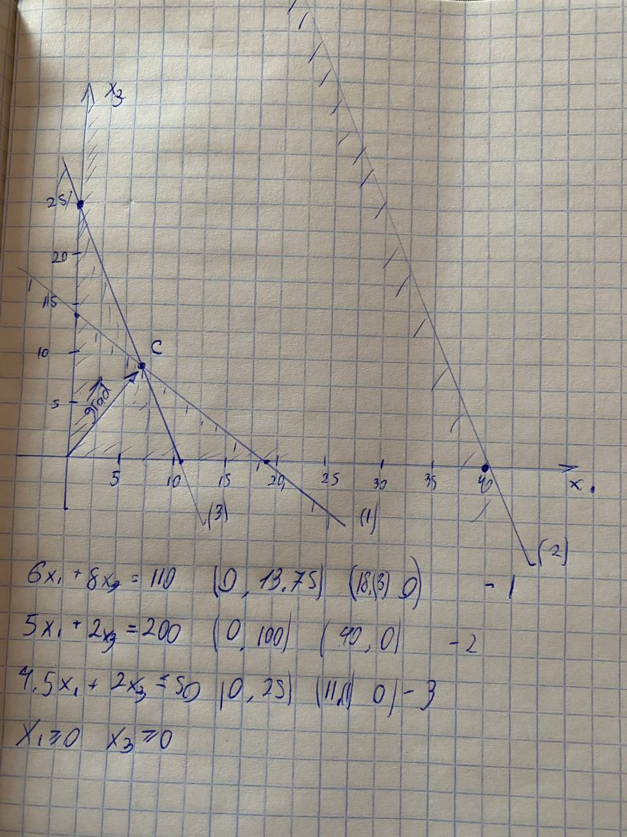

Точка C (пересечение (1) и (3) условия) является оптимальным решением.

$$6∙x_{1}+8∙x_{3}=110$$

$$4,5∙x_{1} +2∙x_{3}=50$$

$$x_{1}=7.5 x_{3}=8.125$$

F(x) = 15000*7.5 + 14000*8.125 = 226250

1. Электронная таблица (распечатать начальную таблицу: с произвольным начальным планом)

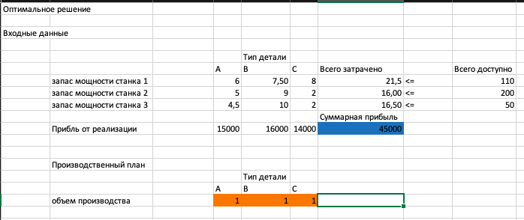

1. Результаты моделирования (распечатать оптимальную таблицу)

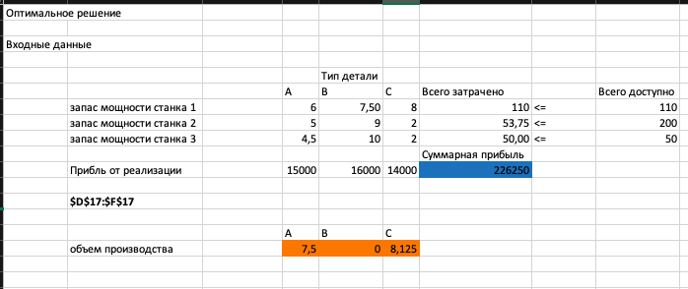

1. Дополнительная информация (распечатать все варианты отчетов по решению)

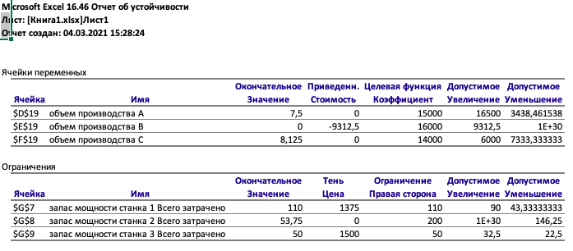

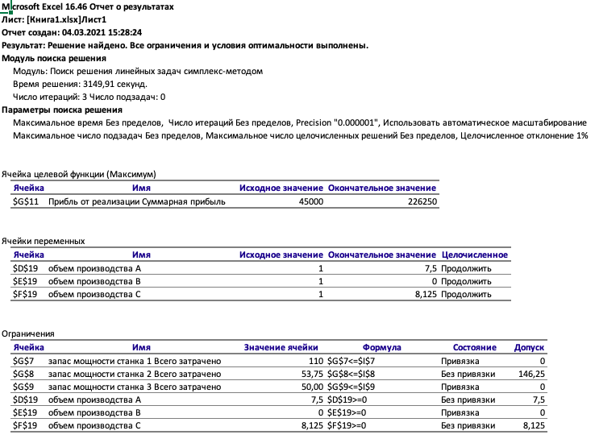

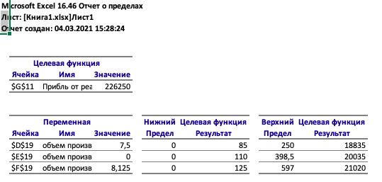

1. Выводы и рекомендации

• Невыгодно производить деталь типа B, а производство деталей типа А и С позволяет максимизировать прибыль

• Продукцию B невыгодно производить тк допустимое увеличение -> к бесконечности

• Исходя из анализа максимизации прибыли следует увеличить запас мощности станка 1 и 3, чтобы производить больше деталей

• Деталь А [11 562; 31500]

Деталь B [6 688; бесконечность]

Деталь С [8 000; 21 333]